Atividade: Pesquise sobre os grafos e apresente dois exemplos de como são utilizados no contexto tecnológico.

A teoria dos grafos estuda objetos combinatórios, pois os mesmos são bons modelos para muitos problemas em vários ramos da matemática, da informática, da engenharia, da química, da psicologia e da indústria. O artigo de Leonhard Euler, publicado em 1736, sobre o problema das sete pontes de Königsberg é considerado o primeiro resultado da Teoria dos Grafos. Assim como o problema das pontes, muitos dos problemas sobre grafos tornaram-se célebres porque são um interessante desafio intelectual e porque têm importantes aplicações práticas.

Aplicação l: Grafo representativo demostrando o relacionamento entre páginas. Aqui o objeto são páginas web e o relacionamento são os links de uma página para outra.

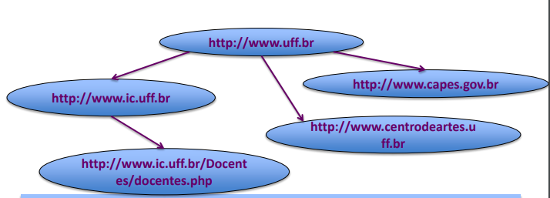

Figura I: http://www.ic.uff.br/~julius/icc/grafos

Aplicação ll: Rompimento da rede de abastecimento de água da cidade: Nesta aplicação precisa estudar como recompor a rede de abastecimento afetando o mínimo de domicílios possíveis.

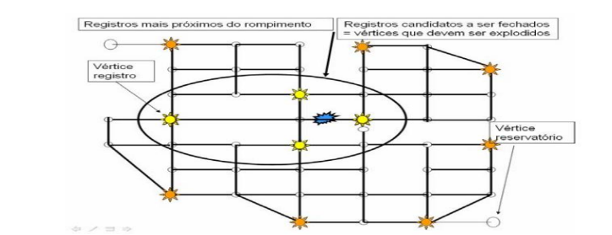

Figura II: Grafo representativo do sistema de esgoto de um bairro.

Fonte:

Colloquium Exactarum, vol. 8, n. Especial, Jul–Dez, 2016, p. 26-33. ISSN: 2178-8332. DOI: 10.5747/ce.2016.v8.nesp.000099

http://www.ic.uff.br/~julius/icc/grafos